https://lh6.googleusercontent.com/9bv-UUk93SdX-sLeRJp2tTKYmS2ataFD9sAEQx9E6evmUv4LpVNi80h7LVvgzlhIVPWGiBDzgL1wukaJavMijVraVbma2p2siJCmDnXXv_oBphd4kG-jb-El9sk1o1LaU22XTJ7TJ8_Q6lyNRzM2Vg

**FACULTAD DE INGENIERÍA**

**ESCUELA ACADÉMICO PROFESIONAL DE**

**INGENIERÍA DE SISTEMAS E INFORMÁTICA**

**"Aplicación web para la gestión de odontogramas para las clínicas dentales”**

**TALLER DE PROYECTOS 2**

**PRESENTADO POR:**

* **CAPCHA LEYVA DIEGO FERNANDO**
* **CHICLLA ORIHUELA GERALDHINE**
* **CONTRERAS ANTON ALEX RICARDO**
* **CULLANCO ACEVEDO ANGEL NERBAYEIS**
* **GONZALES MEDRANO JOAN JOB**
* **HILARIO MACHUCA JOHN**
* **PIMENTEL PALOMINO HUGO WALTER**
* **RICALDI MENDEZ JORDAN ANGELO**
* **SANCHEZ TAIPE JORDAN GERALMY**
* **TRILLO GABRIEL FRANK YOEL**

**HUANCAYO - PERÚ**

**2024**

**1.1. Elaboración de la Arquitectura de Software** 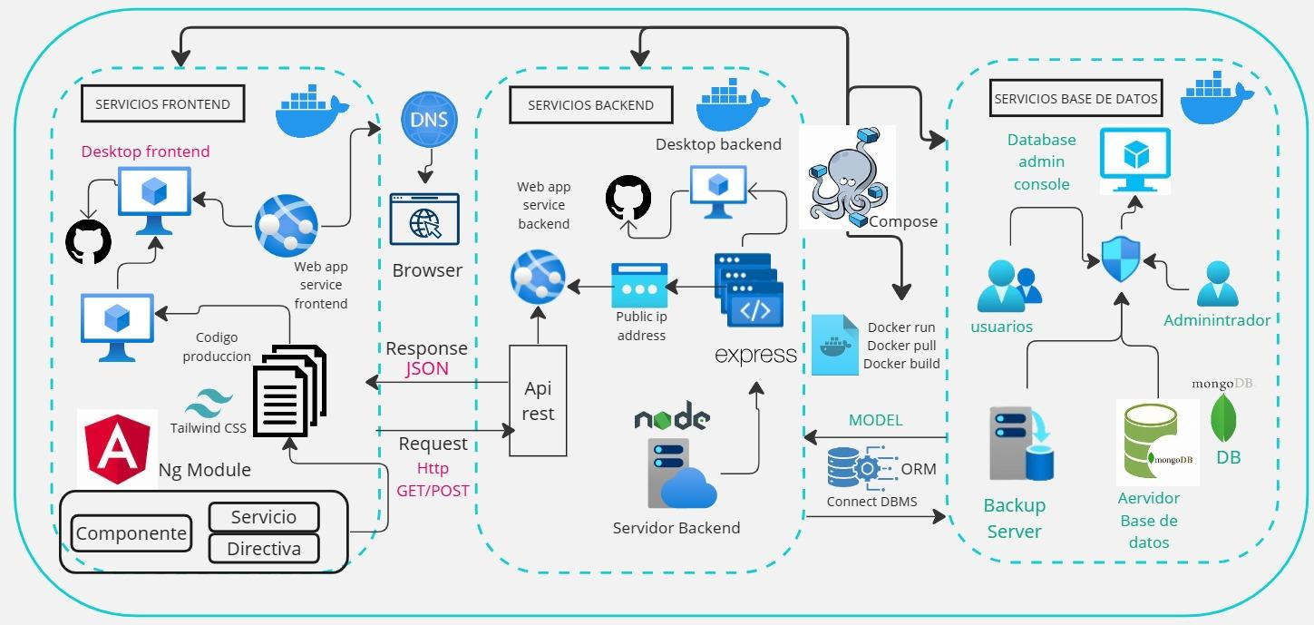

## **2. Diseño de Base de Datos**

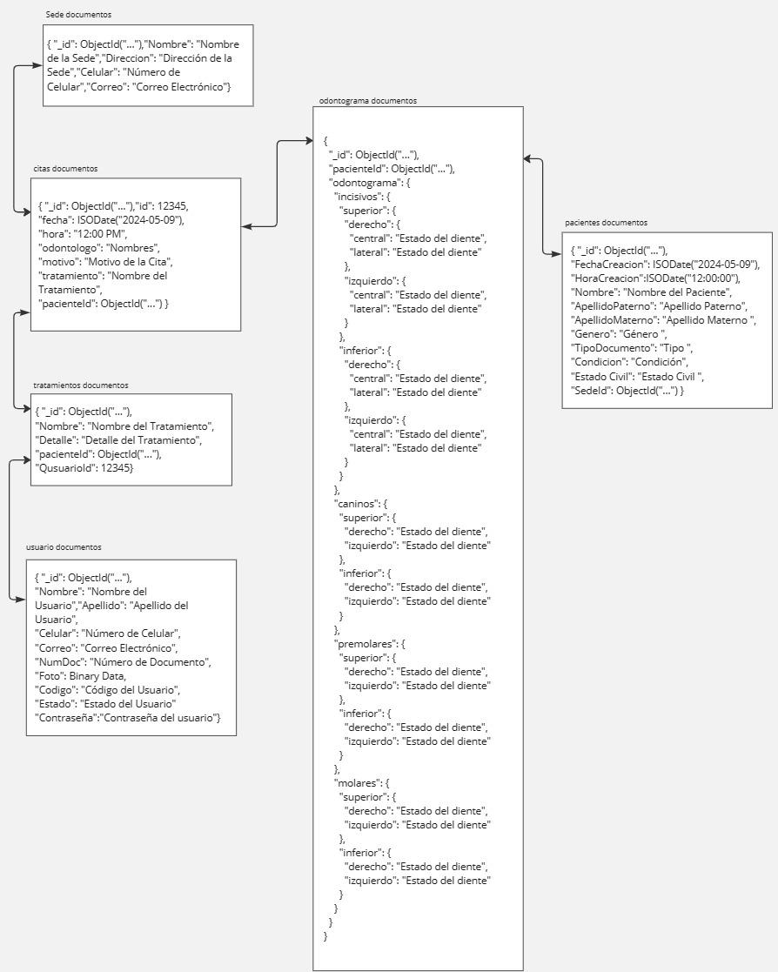

**2.1. Modelo Lógico**

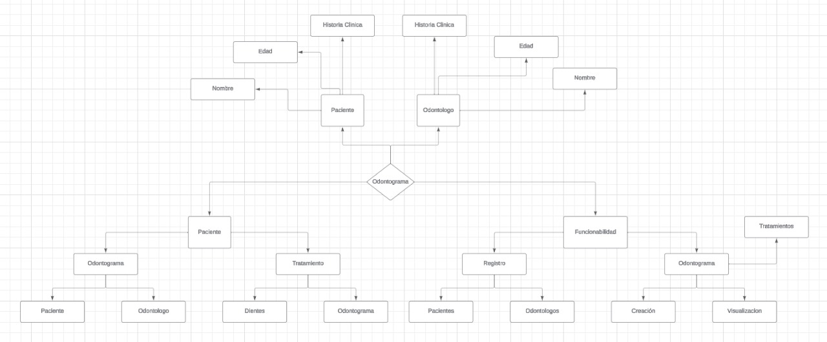

**2.2. Modelo Físico**

Esquema

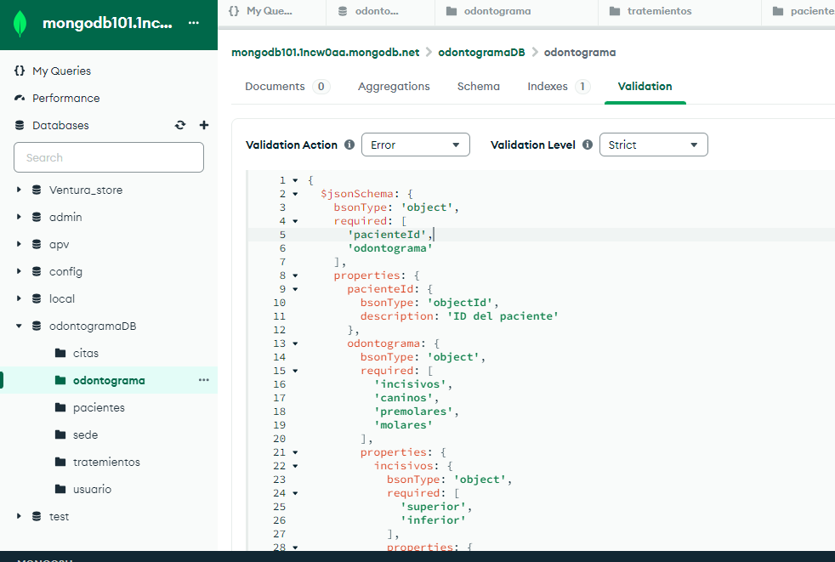

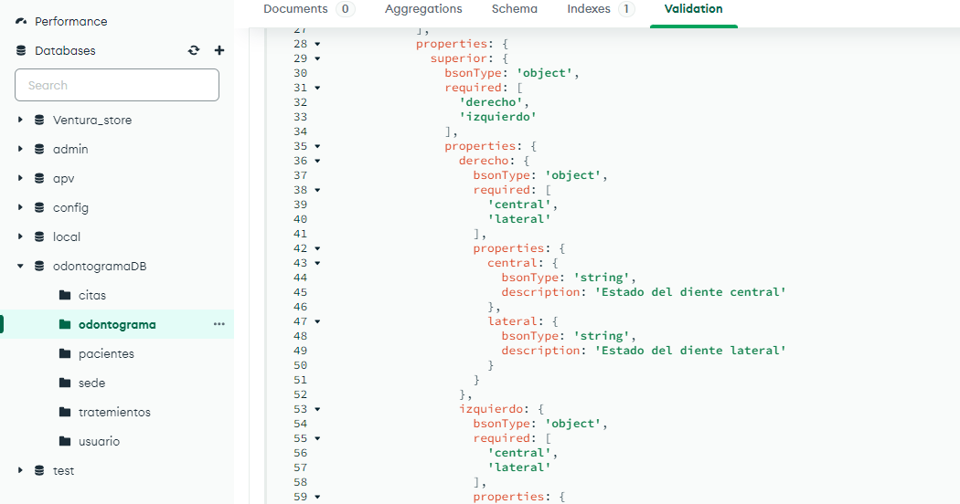

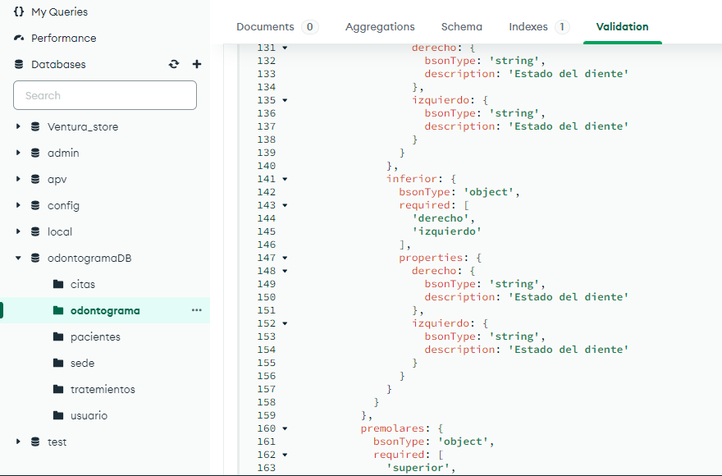

**3.1. Mapa de Navegación**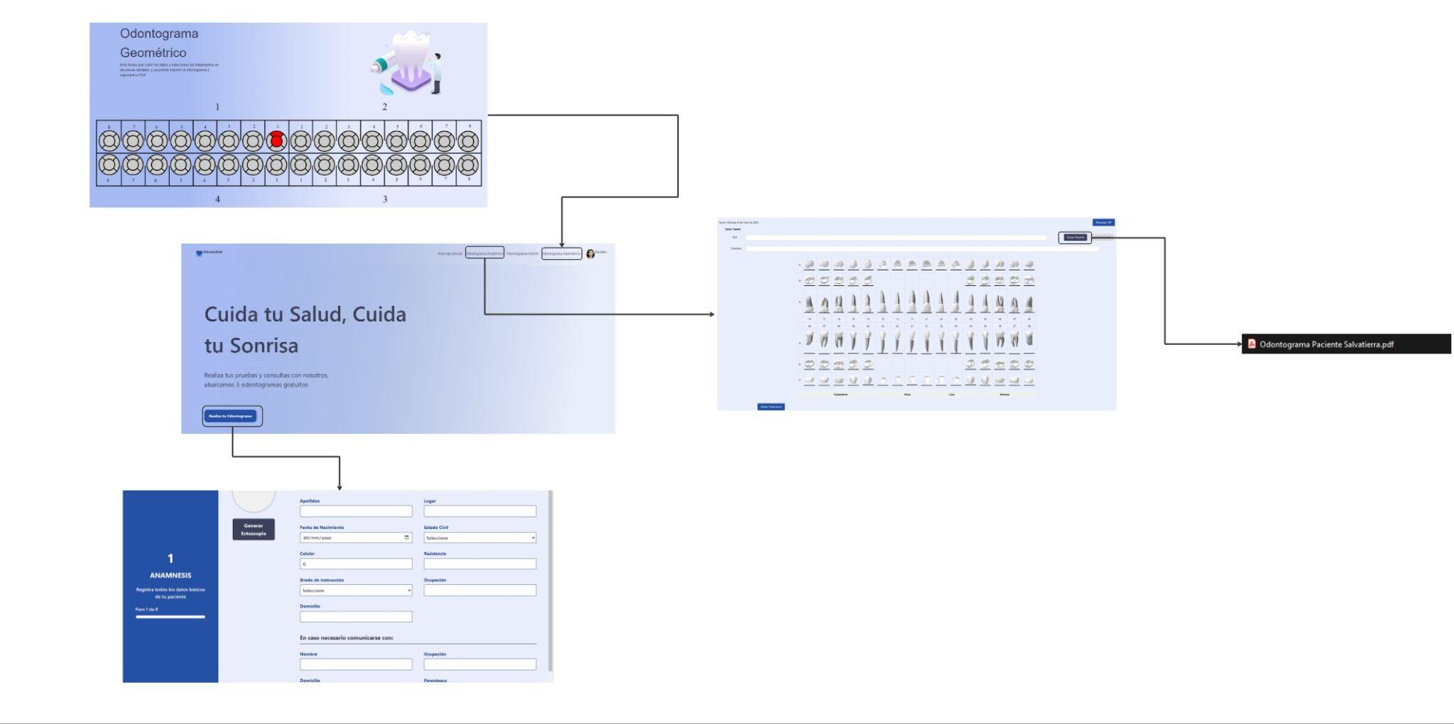

**4.1. Demostración del Product Increment**